DIGNOSTIC & CONTROLE 360°
La solution tout-en-un pour maîtriser vos risques électriques et optimiser votre performance énergétique.
Avec Diagnostic & Contrôle 360°, B2EI vous aide à anticiper les défaillances, sécuriser vos équipements, fiabiliser vos installations et améliorer durablement la qualité de votre énergie.

▶️ : Matériel de Pointe
🛠️ Une précision certifiée par les standards mondiaux
Pour vous garantir des résultats irréprochables et sécurisés, nous utilisons exclusivement des équipements de classe mondiale :
C.A 6117  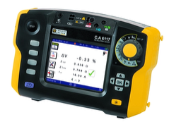  Contrôle d’installation | C.A 8336  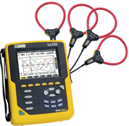  Analyse qualité énergie | C.A 1954  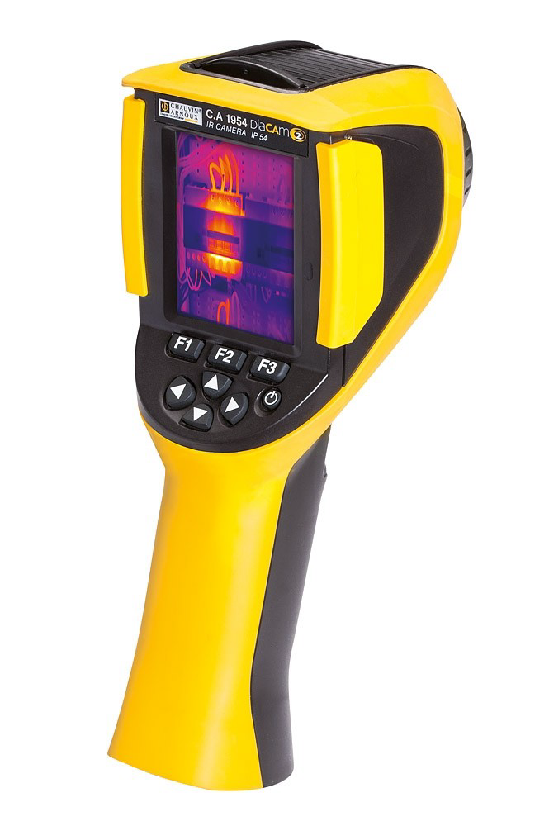  Thermographie infrarouge | C.A 6471  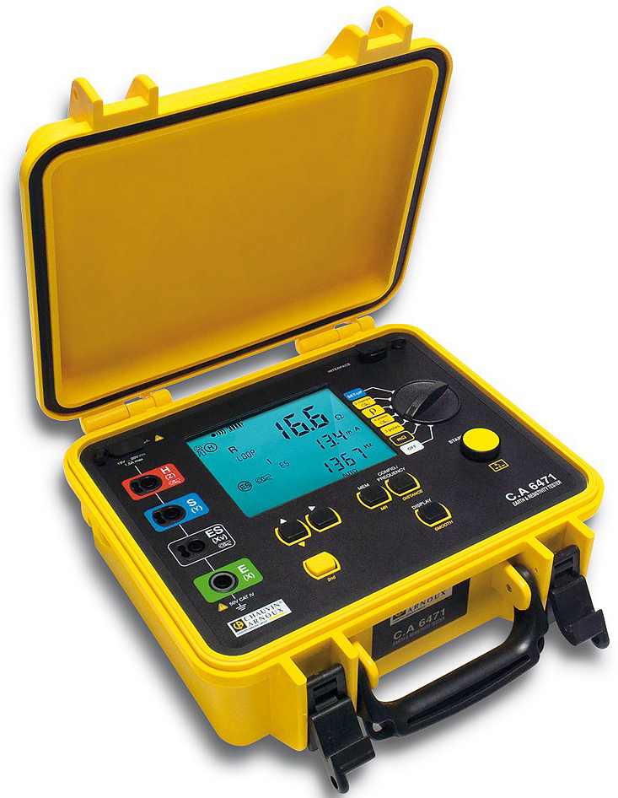  Mesure de terre | MIT525 - 5kV  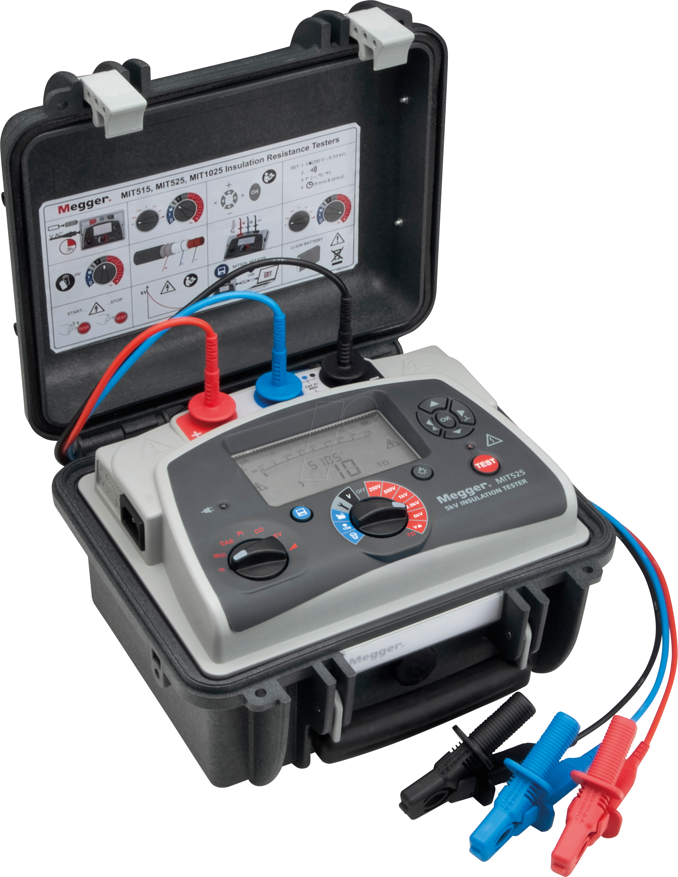  Contrôle d'isolement | DTR 511  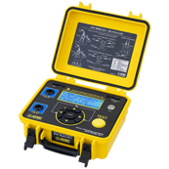  Test au Radiomètre

▶️ NOS PACKS,
PRESTATIONS | BASE | OPTIMUM | PREMIUM
Contrôle d’installation  (Vérifier l’état global de l’installation et identifier les écarts susceptibles d’affecter la sécurité, la conformité ou la fiabilité.) | ✅ | ✅ | ✅
Thermographie infrarouge  (Détecter les échauffements anormaux, points chauds et défauts non visibles lors d’une inspection conventionnelle.) | ✅ | ✅ | ✅
Mesure de terre  (Évaluer l’efficacité de la mise à la terre et la continuité des circuits de protection.) | ✅ | ✅ | ✅
Analyse qualité énergie  (Mesurer l’état d’isolement afin de prévenir les défauts majeurs et les dégradations progressives.) | ❌ | ✅ | ✅
Contrôle d'isolement  (Mesurer l’état d’isolement afin de prévenir les défauts majeurs et les dégradations progressives) | ❌ | ❌ | ✅
Diagnostic transformateur  Test au Radiomètre & analyse d’huile  (Approfondir l’analyse des équipements de transformation pour renforcer la sûreté d’exploitation et la fiabilité du réseau) | ❌ | ❌ | ✅

